**ΔΟΜΗΜΕΝΗΣ ΜΟΡΦΗΣ ΦΥΛΛΟ ΕΡΓΑΣΙΑΣ**

**ΣΤΗ ΝΕΟΕΛΛΗΝΙΚΗ ΛΟΓΟΤΕΧΝΙΑ Β΄ ΓΥΜΝΑΣΙΟΥ**

**ΑΛΚΗ ΖΕΗ : «ΑΝΑΜΝΗΣΕΙΣ ΤΗΣ ΚΩΝΣΤΑΝΤΙΝΑΣ ΑΠΟ ΤΗ ΓΕΡΜΑΝΙΑ»**

** 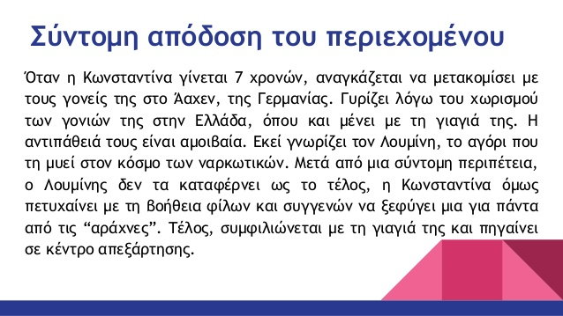

**Α.ΥΠΟΜΝΗΣΕΙΣ:**

**1)**Διαβάστε το εισαγωγικό σημείωμα και το κείμενο στις σελίδες: 148-153 του σχολικού βιβλίου ή στο: <http://ebooks.edu.gr/modules/ebook/show.php/DSGL105/229/1690,5412/> .

**2) 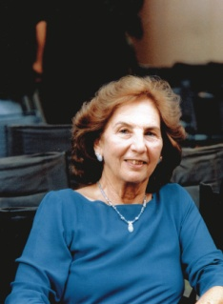ΑΛΚΗ ΖΕΗ:** γεννήθηκε στην Αθήνα. Σπούδασε στη Φιλοσοφική Σχολή του Πανεπιστημίου Αθηνών και στη δραματική σχολή του Εθνικού Ωδείου. Κατά τη διάρκεια της γερμανικής κατοχής εντάχτηκε στην Αντίσταση και μετά το τέλος του εμφυλίου ταξίδεψε στην Ευρώπη και εγκαταστάθηκε το 1954 στη Σοβιετική Ένωση. Κατά τη διάρκεια της εκεί παραμονής της φοίτησε στο κινηματογραφικό Ινστιτούτο της Μόσχας. Στην Ελλάδα επέστρεψε δέκα χρόνια αργότερα, αναγκάστηκε ωστόσο να ξαναφύγει, αυτή τη φορά για το Παρίσι, λόγω της επιβολής της απριλιανής δικτατορίας. Από το 1974 ζει στην Αθήνα. Παντρεύτηκε το θεατρικό συγγραφέα και σκηνοθέτη Γιώργο Σεβαστίκογλου. Στη λογοτεχνία πρωτοπαρουσιάστηκε το 1966 με την έκδοση του νεανικού μυθιστορήματος **Το καπλάνι της βιτρίνας**. Ακολούθησε το επίσης νεανικό **Ο μεγάλος περίπατος του Πέτρου** που γνώρισε επιτυχία και καθιέρωσε τη συγγραφέα στο χώρο της λογοτεχνίας για παιδιά και νέους. Στροφή στον προσανατολισμό της αποτέλεσε το έργο **Η αρραβωνιαστικιά του Αχιλλέα.**Έργα της μεταφράστηκαν σε πολλές ξένες γλώσσες (αγγλικά, γαλλικά, ιταλικά, ισπανικά, φιλανδικά, ιαπωνικά, ουγγρικά, γερμανικά, δανικά, ολλανδικά κ.α.).Δείτε **βιογραφικό της** και στο: <https://filologikaek.blogspot.gr/2016/07/blog-post_22.html>

**3)Μυθιστόρημα:** Είναι ένα από τα τρία είδη του πεζού λόγου. Είναι μια **εκτενής**, πολυεπίπεδη και πολυπρόσωπη πολλές φορές **αφήγηση.** Το μυθολογικό υλικό είναι εκτεταμένο και πολύπλοκο και εξελίσσεται σε πολλά επίπεδα χρόνου και χώρου. Ανάλογα με τον σκοπό του συγγραφέα και το περιεχόμενο του έργου, το μυθιστόρημα μπορεί να διαιρεθεί σε πολλά είδη (ιστορικό, ηθογραφικό, αστικό ….)(πηγή:ΠΟΘΕΓ).

**4)**Διαβάστε για τον ελληνικό εμφύλιο πόλεμο που αναφέρεται στο απόσπασμα: <http://ebooks.edu.gr/modules/ebook/show.php/DSGYM-C105/751/4939,22470/> .

**5)**Βρίσκετε **ομοιότητες** και **διαφορές** ανάμεσα **σ’ εσάς και την έφηβη Κωνσταντίνα** του αποσπάσματος;

**Β.ΔΡΑΣΕΙΣ** (χωριστείτε σε ομάδες ):

**1)**Ποιος είναι ο **χώρος, ο χρόνος, τα πρόσωπα, το σκηνικό δράσης** της ηρωίδας;

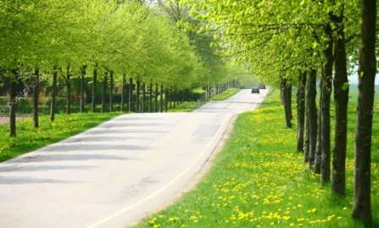

**2)**Αναζητήστε **φράσεις** στο κείμενο που φανερώνουν τα **συναισθήματα** της Κων/νας. Χωρίστε τις σε αυτές που εκφράζουν **θετικά** και όσες εκφράζουν **αρνητικά** συναισθήματα.

**3)α)**Ποια **εκφραστικά μέσα** κυριαρχούν στο απόσπασμα; **β)**Να επιλέξετε 4 από αυτά και να βρείτε τον λειτουργικό τους ρόλο μέσα στο κείμενο.(δείτε πρώτα [**ΕΔΩ**](http://filologikaek.blogspot.com/2019/11/blog-post_25.html)).

**4)α)**Ποιος είναι **ο αφηγητής** (ποιος μιλά) στο απόσπασμα; Γιατί η συγγραφέας κάνει αυτή την επιλογή; Ποιο είναι το αποτέλεσμα της επιλογής αυτής; **β)**Ποιοι **αφηγηματικοί τρόποι** χρησιμοποιούνται; (διαβάστε πρώτα τη θεωρία για την αφήγηση [**ΕΔΩ**](http://filologikaek.blogspot.com/2018/09/blog-post_12.html) **και** [**ΕΔΩ**](http://filologikaek.blogspot.com/2019/01/blog-post_10.html))**.**

**5)**Η Κωνσταντίνα νιώθει περήφανη για τη μητέρα της.Να αναζητήσετε σημεία του κειμένου ,όπου φαίνεται αυτό, και να δικαιολογήσετε τα συναισθήματά της.

**6)**Υπάρχουν **ιστορικές αναφορές** μέσα στο κείμενο; Με ποια περίοδο της ελληνικής ιστορίας σχετίζονται; Πώς τις σχολιάζει η μικρή ηρωίδα και πώς συνδέονται με τον πατέρα και τη μητέρα της;

**7)α)**Ποια στοιχεία δίνει η Κωνσταντίνα για το **εκπαιδευτικό σύστημα** του γερμανικού σχολείου; Υπάρχει διαφορά από το δικό μας δημοτικό σχολείο; **β)**Πώς αντιμετωπίζει η μαμά της Κωνσταντίνας το σύστημα αυτό;**γ)**Εσείς, ποια γνώμη έχετε γι’αυτό, με βάση το κείμενο;

**8)α)**Πώς σχολιάζει η Κων/να τους συμμαθητές της; **β)**Απόκτησε φίλους εκεί;

 

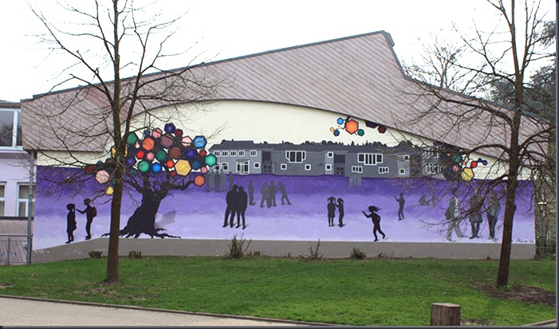σχολείο στο ΄Ααχεν

**Γ.ΑΞΙΟΛΟΓΗΣΗ:**

**1)**Απευθυνόμενοι σ’ έναν φίλο σας εκφράστε τις σκέψεις σας για την ηρωίδα και τις σκηνές από τη ζωή της στη Γερμανία σ’ ένα κείμενο 80-100 λέξεων.

**2)**Δώστε έναν δικό σας **τίτλο** στο απόσπασμα.

**3)**Είστε **η μητέρα της Κωνσταντίνας**. Μιλήστε για την κόρη σας ,τον χαρακτήρα και τη στάση της απέναντι στη ζωή σ’ ένα κείμενο 100-120 λέξεων.

**4)**Δημιουργήστε: **μια ζωγραφιά ή ένα ποίημα** εμπνευσμένοι από το θέμα του αποσπάσματος ή από εικόνες που κυριαρχούν σε αυτό.

**5)** **«Αλλάξτε» τη στάση της ηρωίδας** απέναντι στο νέο της σχολείο και τους συμμαθητές της και βάλτε την να μιλήσει σε α΄ πρόσωπο για τις εντυπώσεις της από αυτά.(σε 80 λέξεις περίπου)

**6)**Επιλέξτε ένα σύντομο απόσπασμα από το κείμενο και διαβάστε το δυνατά μέσα στην τάξη.Να ακουστούν όσοι το επιθυμούν. Βραβεύστε τον μαθητή που θα αποδώσει με περισσότερη «ζωντάνια» το κείμενο**.(Διαγωνισμός ανάγνωσης)**

**7)**Ξεχωρίστε **δύο φράσεις** από το κείμενο, **αντιγράψτε τις** στο τετράδιό σας και **δικαιολογήστε** προφορικά στην τάξη την επιλογή σας αυτή.

**8)Δραματοποιήστε** μία από τις σκηνές που περιλαμβάνονται στο κείμενο. Αναλάβετε τον ρόλο της Κωνσταντίνας. 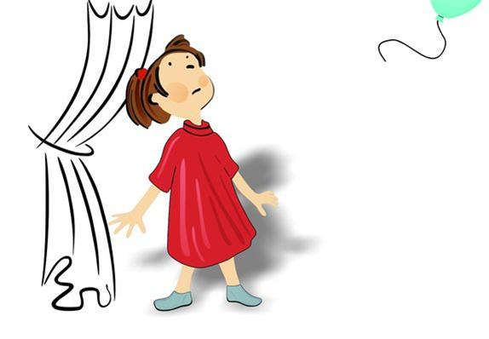

**9)**Διαβάστε στο σπίτι το κείμενο: **«Και πάλι στο σχολείο…» της Ζωρζ Σαρή** και εντοπίστε ομοιότητες και διαφορές από το κείμενό μας στη σχολική ζωή που περιγράφουν(σελίδα 179 του σχολικού βιβλίου ή στο: <http://ebooks.edu.gr/modules/ebook/show.php/DSGL105/229/1692,5422/> ).

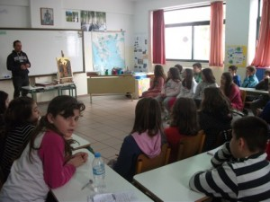



**Πηγή :** [**http://filologikaek.blogspot.gr**](http://filologikaek.blogspot.gr)